Reporte de falla BUG - 001
BUG 001.mp4
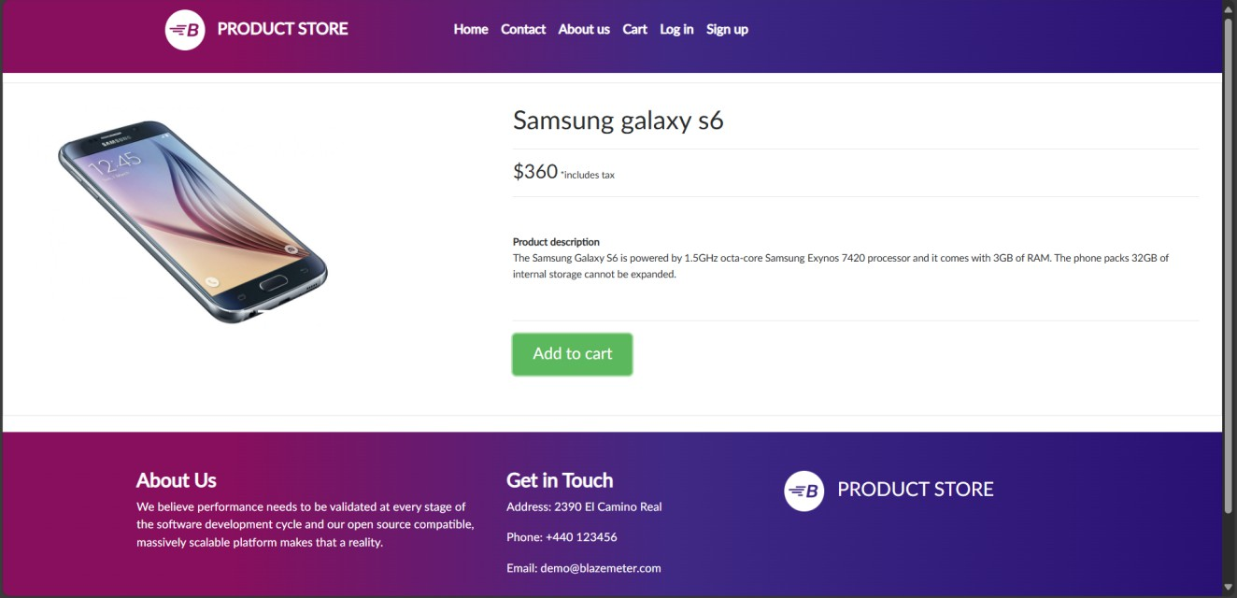

Reporte de falla BUG - 002
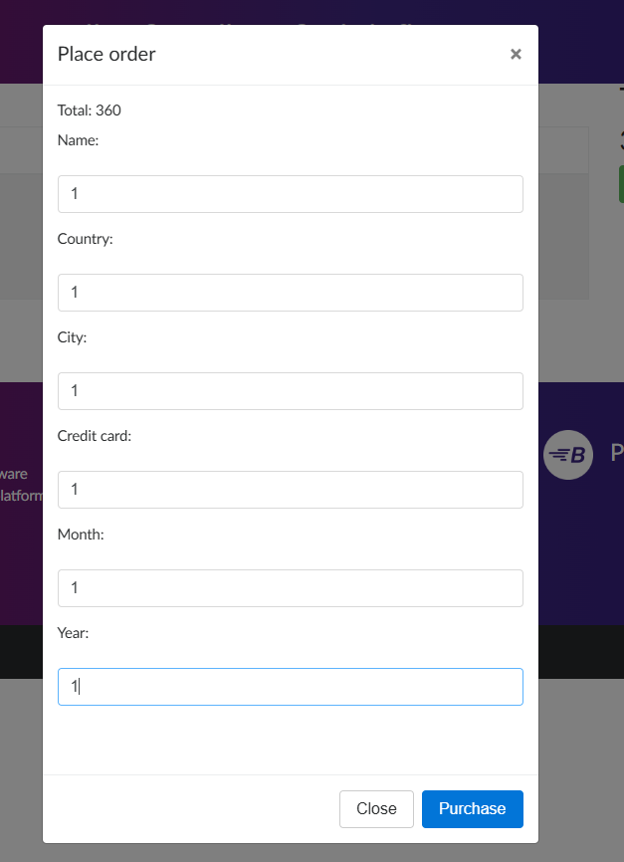
BUG 002.mp4

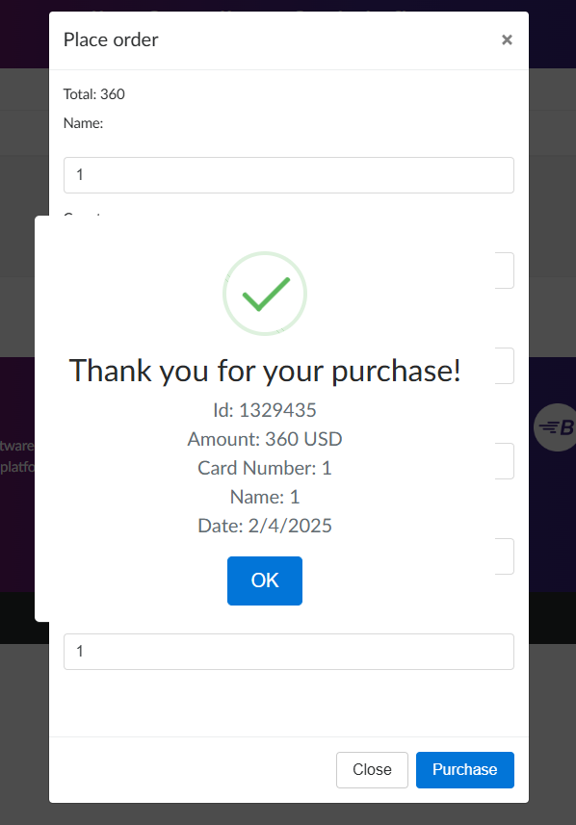

Reporte de falla BUG – 003

BUG 002.mp4



Reporte de falla BUG - 004

BUG 002.mp4



Reporte de falla BUG - 005
BUG - 005.mp4
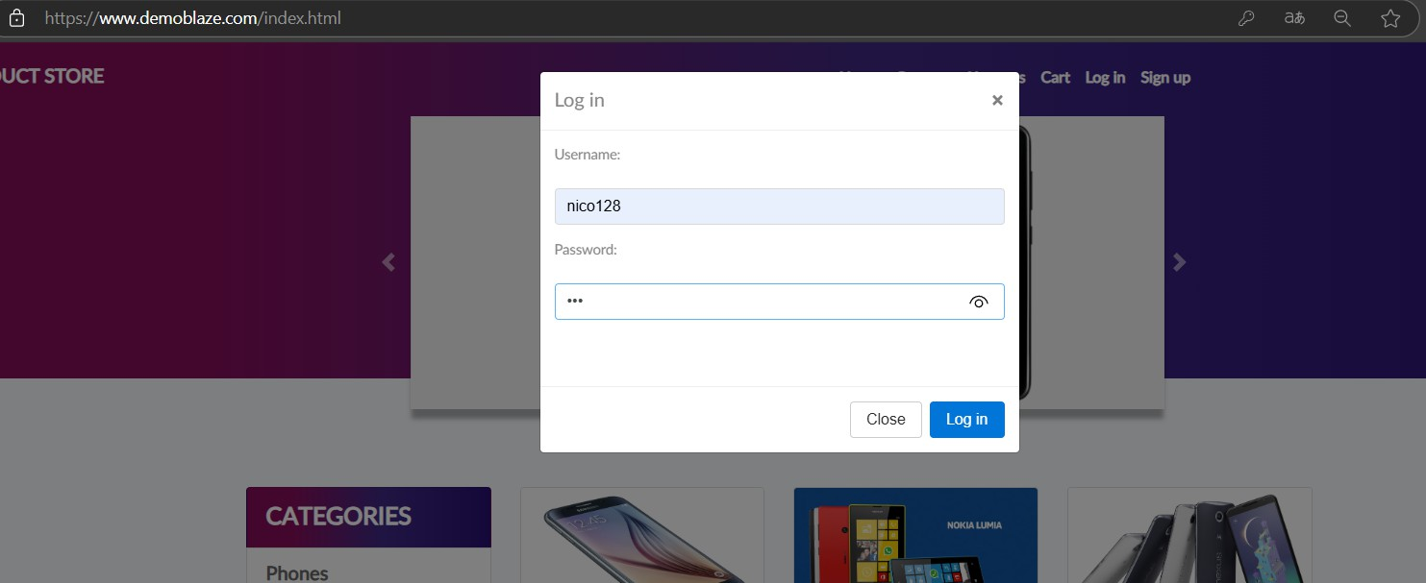

Reporte de falla BUG - 006
BUG 006.mp4




Reporte de falla BUG - 007
BUG 007.mp4


Reporte de falla BUG - 008
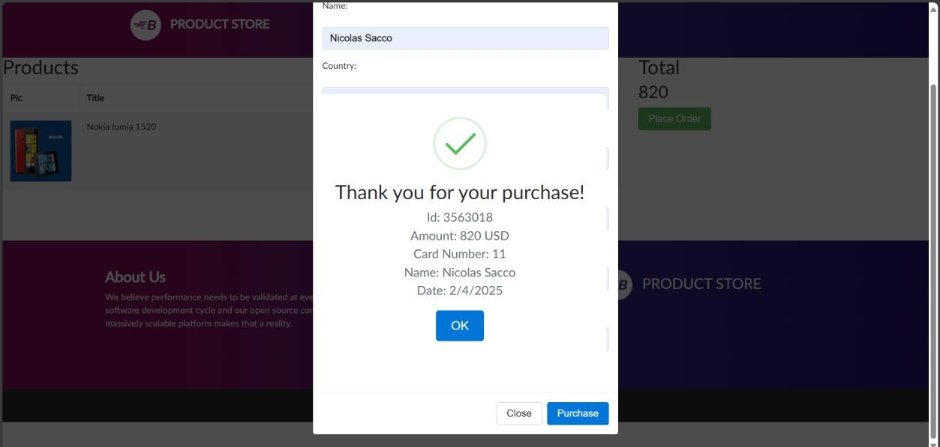
BUG 008.mp4

